SECRETARÍA DISTRITAL DE MOVILIDAD

INFORME DE DIÁLOGO CIUDADANO

LOCALIDAD DE BARRIOS UNIDOS

OFICINA DE GESTION SOCIAL

BOGOTÁ D.C., JULIO DE 2019

Tabla de contenido
1. INTRODUCCIÓN 3
2. GENERALIDADES DEL DIÁLOGO CIUDADANO 4
3. DESARROLLO DEL DIÁLOGO CIUDADANO. 5
3.1. Descripción de la metodología 5
3.1.1. Convocatoria: 5
3.1.2. Preparación Logística 6
3.1.3. Desarrollo de los recorridos: 7
3.1.4. Desarrollo de la reunión de Diálogo Ciudadano: 8
4. TEMÁTICAS ABORDADAS 9
5. SOLICITUDES DE LA CIUDADANÍA 10
6. SEGUIMIENTO DE RESPUESTAS A LA CIUDADANÍA 15
7. TEMAS PARA LA AUDIENCIA PÚBLICA DE RENDICIÓN DE CUENTAS 15
8. SISTEMATIZACIÓN DE LA EVALUACIÓN DEL EVENTO 16

INTRODUCCIÓN

La Rendición de Cuentas es una obligación de las entidades de las ramas ejecutiva, judicial y legislativa, y de los servidores públicos, de informar, dialogar y dar respuesta clara, concreta y eficaz a las peticiones y necesidades de los actores interesados en su misión y gestión, estos pueden ser ciudadanía, organizaciones, entre otros.

De acuerdo al Artículo 48 de la Ley 1757 de 2015, por la cual se dictan disposiciones en materia de promoción y protección del derecho a la participación democrática, la Rendición de Cuentas se define como:

“El proceso conformado por un conjunto de normas, procedimientos, metodologías, estructuras, prácticas y resultados mediante los cuales, las entidades de la administración pública del nivel nacional y territorial y los servidores públicos informan, explican y dan a conocer los resultados de su gestión a los ciudadanos, la sociedad civil, otras entidades públicas y a los organismos de control, a partir de la promoción del diálogo”.

Es así como la Rendición de Cuentas es una oportunidad para que la sociedad evidencie los resultados de la entidad de acuerdo con su misión o propósito fundamental en el marco de un proceso de diálogo en doble vía, haciendo de este un proceso más responsable, participativo e inclusivo, contribuyendo a la garantía de los derechos civiles y políticos.

Para lograrlo, la estrategia de Rendición de Cuentas, se desarrolla a través de cinco etapas, que son: 1. Alistamiento, 2. Capacitación, 3. Diálogos ciudadanos, 4. Audiencia pública de rendición de cuentas, y 5. Seguimiento.

En este proceso, una etapa muy importante, es el diálogo ciudadano, ya que en este espacio se identifican y recopilan los requerimientos y aportes de la ciudadanía a la entidad, los que guiarán temáticamente la información a socializar durante la Rendición de Cuentas, para que esta tenga su máximo aprovechamiento, dando respuesta e información de real interés a la comunidad.

Los diálogos ciudadanos deben contar con la participación de ciudadanos, organizaciones sociales, actores claves del sector privado, instancias de participación ciudadana y academia, entre otros, procurando ser lo más incluyente y diverso posible en el perfil del asistente o participante convocado.

GENERALIDADES DEL DIÁLOGO CIUDADANO

A continuación, se describen las generalidades del Diálogo Ciudadano desarrollado en la Localidad de Barrios Unidos.

Fecha:
26 de julio de 2019

Lugar:
El diálogo se desarrolló en dos espacios, el primero de ellos fue un recorrido con la ciudadanía por la calle 76 entre carreras 53 y 52, para posteriormente dirigirse al punto de reunión de diálogo, que se realizó en la plaza de mercado del 12 de octubre. En esta reunión se presentó la gestión de la Secretaría de Movilidad en la localidad durante el último año. En todos los espacios se respondieron las inquietudes de los asistentes, y se asumió el compromiso de dar respuesta formal a las inquietudes recibidas de forma escrita de los ciudadanos.

Recorridos y hora de inicio:
Punto A: Calle 76 con carrera 53, hora: 07:15 a.m.
Punto B: Plaza de mercado del 12 de octubre, hora: 08:00 a.m.

Hora de finalización:
Cierre del espacio de dialogo 10:00 a.m.

Responsable de la relatoría:
Ana María Cuadros, Gestora Local de Movilidad, Barrios Unidos

Número de ciudadanos asistentes por puntos del recorrido:
Punto A: 3 personas.
Punto B de Reunión de Diálogo: 39 personas.
Total de participantes: 42 participantes.

Agenda de la jornada:

Hora | Actividad | Descripción
07:15 a.m. a 08:00 a.m. | Recorrido por la localidad | Desarrollo del recorrido y desplazamiento hacia la Plaza de Mercado del 12 de octubre.
08:00 a.m. a 08:15 a.m. | Desarrollo del diálogo ciudadano | Llegada y registro de los asistentes
08:15 a.m. a 08:30 a.m. |  | Apertura del diálogo, presentación de la mesa
08:30 a.m. a 08:45 a.m. |  | Palabras de Bienvenida del Secretario Distrital de Movilidad.
08:45 a.m. a 09:00 a.m. |  | Agradecimiento y homenaje al Secretario Distrital de Movilidad
09:00 a.m. a 09:20 a.m. |  | Presentación de la gestión de la Secretaría en la Localidad.
09:20 a.m. a 10:00 a.m. |  | Sesión de ampliación de preguntas y solicitudes. Respuesta por parte de los funcionarios. Cierre.

DESARROLLO DEL DIÁLOGO CIUDADANO.

3.1. Descripción de la metodología

El diálogo ciudadano se basa en una metodología conversacional donde se presentan los resultados de la Gestión de la Secretaría Distrital de Movilidad y se da el espacio para que los ciudadanos presenten sus inquietudes, den su opinión, críticas, requerimientos o sugerencias para dar solución a las problemáticas de movilidad de su territorio.

La metodología empleada para los recorridos es complementaria a la realizada en la reunión del diálogo ciudadano, en este espacio de recorrido, el ciudadano tiene la oportunidad de interactuar con los funcionarios, esto se desarrolla en espacio abierto, en los mismos lugares donde se presenta la intervención o el problema de movilidad. A continuación, se detalla cada una de las etapas y momentos en los cuales se desarrolla el diálogo ciudadano.

3.1.1. Convocatoria:
Con una semana de anticipación, los gestores y orientadores de la Localidad realizaron una convocatoria masiva en la zona para informar a la ciudadanía acerca del Diálogo Ciudadano de Movilidad. Para ello se realizaron jornadas informativas, se pegaron afiches en puntos de encuentro de los vecinos y se invitó directamente a líderes comunitarios, presidentes de Juntas de Acción Comunal, miembros de los comités de movilidad, entre otros.

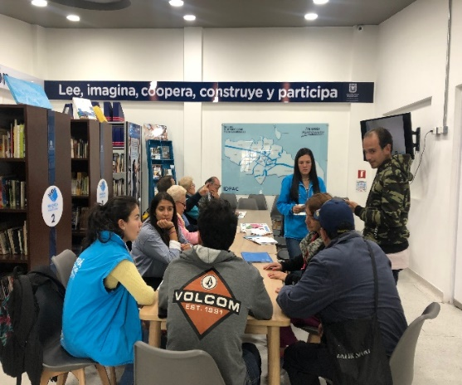
Las siguientes fotografías evidencian el proceso de convocatoria a los diálogos ciudadanos en la localidad de Barrios Unidos.

Imagen 1: Divulgación del Diálogo Ciudadano de la SDM en Barrios Unidos.
Fuente: Centro Local de Movilidad Barrios Unidos

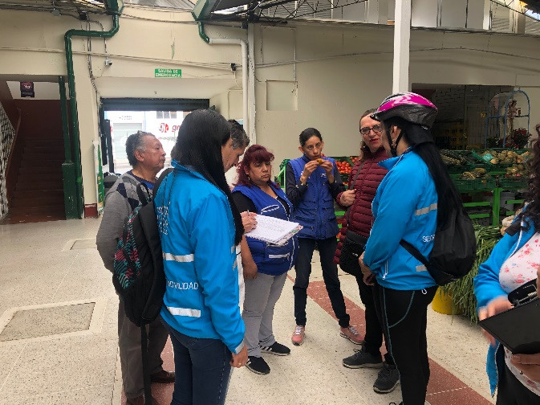
Imagen 2: Divulgación del Diálogo Ciudadano de la SDM en Barrios Unidos.
Fuente: Centro Local de Movilidad Barrios Unidos.

3.1.2. Preparación Logística

El evento es organizado logísticamente por la subdirección de Gestión en Vía a través de los Gerentes de Localidad y por el Gestor Local de Movilidad de la Oficina de Gestión Social. Estas personas, con la aprobación de los directivos y profesionales de diferentes áreas, determinaron los puntos de los recorridos, de acuerdo a los logros de la SDM y los intereses más frecuentes de la ciudadanía, además de gestionar lo necesario para el buen desarrollo de la actividad, como lo es el transporte para los recorridos, acompañamiento de la Oficina de Comunicaciones, lugar para la reunión con la ciudadanía, audio y video.
Para esta Localidad se determinaron tres puntos de encuentro, los dos primeros correspondieron a recorrido y se desarrollaron en vía, el tercero fue la reunión de diálogo ciudadano y se llevó a cabo en un espacio cerrado, con esto se pretendió abarcar la mayor cantidad posible de puntos de interés e intervención de movilidad. El primer espacio de diálogo fue en la calle 76 con carrera 53, donde asistieron vecinos de la zona para discutir varios temas, especialmente invasión del espacio público, parqueo en vía, carga y descarga. El segundo punto fue en la Plaza de Mercado del 12 de Octubre, donde se abordaron los diferentes temas que le preocupan a la ciudadanía de la localidad y que expusieron en presencia del Secretario y demás directivos presentes.

3.1.3. Desarrollo de los recorridos:

Un equipo de directivos y funcionarios se desplaza al punto A para socializar las intervenciones realizadas durante el último año, como lo es la señalización escolar, junto con demarcación y reductores de velocidad alrededor del Colegio Lorencita Villegas en la Carrera 52 desde la Calle 76 hasta la Calle 78 tal como se había adquirido el compromiso en la visita anterior del Secretario de Movilidad. En este punto se recogieron otras inquietudes, relacionadas a la evidencia de señalizar la zona escolar del Colegio Rafael Bernal ubicado en la Kr 53 entre Calle 75 hasta calle 76.

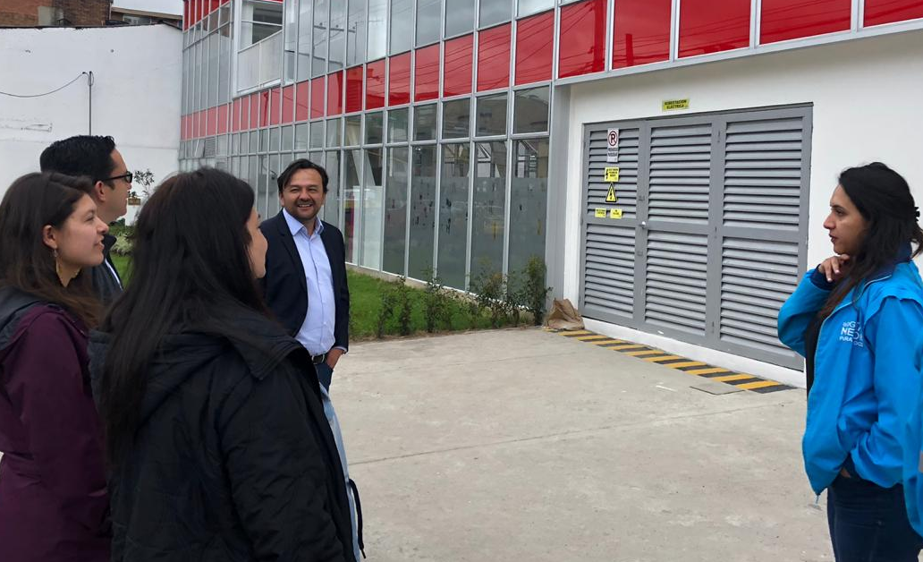
Imagen 3: Diálogo Ciudadano de la SDM en Barrios Unidos. Punto A, Calle 76 con Carrera 53
Fuente: Centro Local de Movilidad de Barrios Unidos.

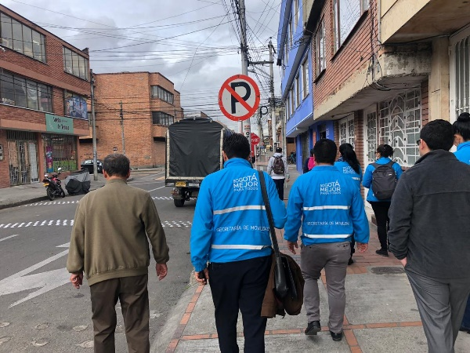
Imagen 4: Diálogo Ciudadano de la SDM en Barrios Unidos. Punto A, Calle 76 con Carrera 53
Fuente: Centro Local de Movilidad de Barrios Unidos.

3.1.4. Desarrollo de la reunión de Diálogo Ciudadano:

A la hora señalada en la convocatoria, se dio inicio a la reunión, de acuerdo a la agenda prevista, con el siguiente desarrollo:
- Apertura:
Saludo y bienvenida a los ciudadanos asistentes. Presentación de los directivos y funcionarios presentes.
- Saludo del Secretario Distrital de Movilidad:
Palabras de bienvenida y saludo a los asistentes por parte del Secretario, se hizo especial énfasis en las acciones de pacificación, instalación de reductores de velocidad, señalización, carga y cambio de ubicación de la ciclo ruta, lo cual ha mejorado la actividad económica en la zona.
- Explicación de la metodología:
Se hizo entrega a los asistentes del formato de formulación de preguntas, se explicó la manera de diligenciarlo y se solicitó que lo entreguen al final de la presentación de las directivas.
- Presentación de la SDM:
El Subsecretario de Gestión de la Movilidad, el Ingeniero Leonardo Vásquez, dio apertura al Diálogo, posteriormente, la Gerente de Zona realizó la presentación de la gestión de la Secretaría en la Localidad. Se hizo énfasis en temas de semaforización, señalización, gestión en vía y transporte de carga.
- Respuesta a requerimientos:
Una vez se recogen los formularios de preguntas diligenciados, rápidamente se clasificaron por temáticas, para así darle la oportunidad a una persona por cada tema o situación para que amplié su pregunta. Todas las intervenciones realizadas tuvieron respuesta de parte del Subsecretario y/o de las directivas presentes y a quienes les compete cada tema. Las respuestas permitieron aclarar inquietudes, socializar avances y hacer compromisos.

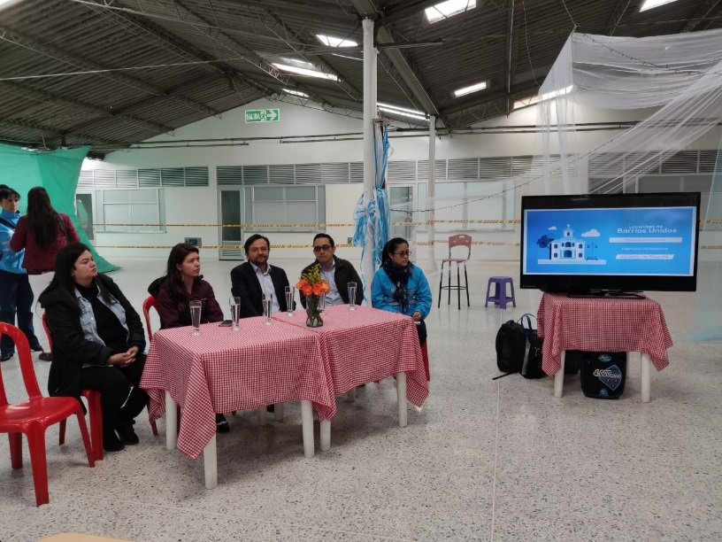
Imagen 5: Diálogo Ciudadano de la SDM en Barrios Unidos. Plaza de Mercado, 12 de octubre
Fuente: Elaboración propia.

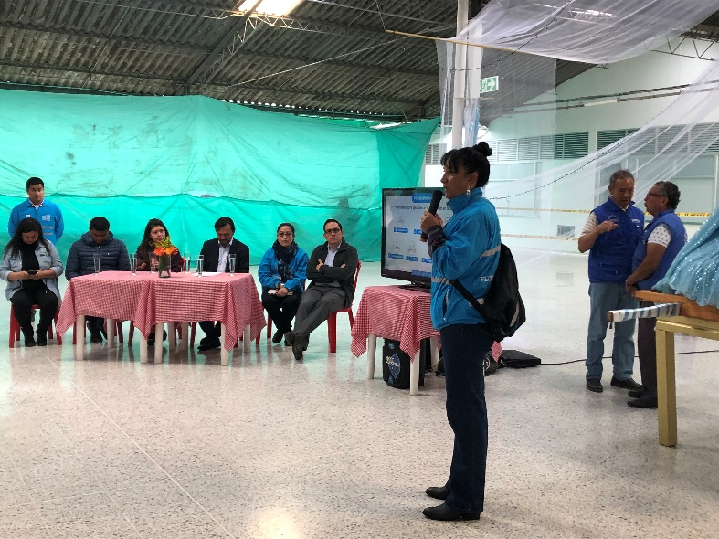
Imagen 6: Diálogo Ciudadano de la SDM en Barrios Unidos. Plaza de Mercado, 12 de octubre
Fuente: Oficina de Comunicaciones.

TEMÁTICAS ABORDADAS

Los diálogos ciudadanos son un espacio para que la Secretaría de a conocer su gestión en la Localidad, por tanto, se preparó el punto de recorrido y de diálogo en puntos estratégicos donde se ha realizado una gestión importante para la movilidad de la localidad, tal es el caso de la implementación de señalización escolar, demarcación y reductores de velocidad alrededor del Colegio Lorencita Villegas en la Carrera 52 y el cambio de ubicación de la cicloruta que mejoró el comercio en la Plaza de Mercado del 12 de Octubre.

Punto A, Calle 76 con carrera 52:
- Solicitud de revisión técnica de la ubicación de señalización escolar en el Colegio Rafael Bernal, Carrera 53 con calle 75 y 76.

Punto B, Plaza del 12 de Octubre :
- Problemática de invasión de espacio público sobre la Kr 45 alrededor del teatro Barrio La Castellana.
- Sentido único en las ciclo rutas en calle 76 y calle 74 para evitar accidentes.
- Calle 74 con Kr 29ª es un cruce peligroso que en varias ocasiones se han solicitado medidas de señalización y que aún no se instalan.
- Falta de cultura ciudadana en Transmilenio.
- Tráfico pesado en el Barrio El Rosario y en Aurora Norte.
- Seguridad vial y señalización alrededor del colegio Rafael Bernal
- Solicitud de construcción de AV. 64 o Salitre. Av. Kr 60 entre Cl 68 y Cl 80 y otras avenidas arteriales que descongestionarían la localidad.
- Invasión del espacio público Calle 74ª y cl 75 con Kr 24 a la 28 y en la Kr 27 con Cl 73 // Kr 27B con Cl 68 y Barrio Alcaceres. La ciudadanía propone instalar un par vial.
- Solicitud de información acerca de la implementación de medidas de gestión en vía a partir del piloto del 12 de octubre.

SOLICITUDES DE LA CIUDADANÍA

Durante los recorridos y el diálogo, la ciudadanía hizo diferentes solicitudes y recomendaciones para mejorar la gestión de Movilidad en su Localidad. Estas solicitudes se encuentran en proceso de respuesta y ampliación de la información solicitada por parte de los directivos, quienes tendrán hasta el 23 de agosto de 2019, para responder por escrito al ciudadano con copia a la Oficina de Gestión Social, quien está encargada de hacer el respectivo seguimiento al cumplimiento de los compromisos adquiridos.

El siguiente cuadro resume las solicitudes realizadas de manera verbal y las respuestas dadas por parte de las directivas durante el diálogo, así como la dependencia y/o entidad a quien fue remitida para respuesta.

No | Solicitante | Solicitud | Observaciones | Dependencia responsable
1 | Carlos Daniel Garzón | Problemática de invasión de espacio público sobre la carrera 45 alrededor del teatro Barrio La Castellana. | Se informa que es uno de los sectores con más operativos de control por invasión de espacio público y adicionalmente se está trabajando con dueños de los establecimientos para mitigar la problemática. Se realizarán jornadas informativas por invasión de espacio público y CNT. | Centro Local de Movilidad Barrios Unidos
2 | Ricardo Rodríguez | No deberían instalar ciclo rutas de doble sentido en una vía de un solo sentido, ya que se generan muchos accidentes. Propone sobre la calle 76 dejar la ciclo ruta de un sentido y en la calle 74 en sentido contrario | El tema será revisado por el área encargada | Subdirección de bicicleta y el peatón
3 | Ricardo Rodríguez | Calle 74 con Kr 29 A es un cruce peligroso que en varias ocasiones se han solicitado medidas de señalización y que aún no se instalan. | Se revisará si está en estudios y diseños. | Dirección de Ingeniería de Tránsito
4 | Ricardo Rodríguez | Se presentan muchos colados en las estaciones de Transmilenio. | Esta solicitud será trasladada a Transmilenio; sin embargo, movilidad realiza constantemente campañas en seguridad vial donde se abordan estos temas. | Transmilenio
5 | Rafael Sarmiento | Tráfico pesado por el barrio El Rosario que ha deteriorado las vías y complicado entrada y salida al barrio. | Se revisará la señalización que está actualmente y si existen nuevos diseños | Dirección de Ingeniería de Tránsito
6 | Paula Cedeño | Estudiante Colegio Rafael Bernal informa de la invasión de espacio público a la salida del Colegio; falta de señalización y la inseguridad que se presenta. | El colegio esta priorizado para señalizar | Dirección de Ingeniería de Tránsito
7 | Rafael Combita | Se hicieron estudios para ampliar vías. Se solicita desarrollo y construcción AV. 64 o Salitre. Av. Kr 60 entre Cl 68 y Cl 80 y otras avenidas arteriales que descongestionarían la localidad. | Esta información será remitida a la oficina correspondiente | Subdirección de infraestructura
8 | Luz Marina Sánchez | En el barrio Aurora Norte se ven afectados con el paso de tráfico pesado Cl 74 A desde Kr 24 a la 29B. | Se realizará recorrido técnico para evidenciar que señalización se debe retirar y cual hace falta. | Dirección de Ingeniería de Tránsito
9 | Luz Marina Sánchez | Se propone hacer un par vial a raíz de la invasión de espacio público Calle 74ª y cl 75 con Kr 24 a la 28. | Se realizará recorrido técnico para viabilidad de cambios de sentido vial. | Dirección de Ingeniería de Tránsito
10 | José Luis Cortes | Cuando se formalizará el piloto doce de octubre | Se está revisando resultados para tomar decisiones.
11 | Javier Chaves | Barrio Alcaceres presenta invasión de espacio público sobre la Kr 27 con Cl 73 // Kr 27B con Cl 68. | Se revisará el tema de camiones mal estacionados y existe un proyecto de movilidad que próximamente se ejecutara en la zona. | Dirección de Gestión de Tránsito y Control de Tránsito y Transporte

El cuadro a continuación corresponde a la sistematización de las solicitudes recibidas por escrito, reforzando las anteriormente expuestas. Los temas que acá se incluyen y que no fueron atendidos de manera verbal durante el diálogo se tendrán en cuenta para las solicitudes de respuesta por escrito.

No | Solicitante | Solicitud | Dependencia
1 | Javier Chávez Benavides | 1. ¿Cómo tienen planeado el seguimiento y control de inversión a espacio público vehicular del barro Los Alcázares (Calle 68 a calle 74) - (Carrera 24 a 29)?  2. ¿Qué proyecciones se tiene en intersección vial calle 72 con carrera 24?  3. Invasión espacio público de vehículos pesados, calle 73 y carrera 27A y carrera 27 entre calle 72 y calle 73.  4. Pavimento de calle 71 entre carrera 24 a carrera 27B, pavimento de la carrera 27 entre calle 72 y calle 73. | 1. 2. y 3. Dirección de Gestión de Tránsito y Control de Tránsito y Transporte  4. UMV
2 | Rafael Sarmiento | 1. Haber autorizado el paso de vehículos de más de 3 toneladas por las calles de nuestro barrio.  2. Quien nos responde por los daños ocasionados en nuestras calles por haber tomado esta medida de desvío.  3. Ocupación de vías por comercio, parqueo de vehículos en las calles. | 1. Subdirección de Transporte Privado.  3. Dirección de Gestión de Tránsito y Control de Tránsito y Transporte
3 | Yolanda Posada Ruiz | 1. Solicitar reductores de velocidad en las vías que están al lado del Jardín infantil nuevo, por seguridad de los niños.  2. Que la peatona la bauticen Prudencia. | 1. Dirección de Ingeniería de Tránsito  2. Oficina de Tecnologías de Información y las Comunicaciones
4 | Ricardo Rodríguez Rodríguez | 1. Ciclo rutas de doble sentido en vías de un solo sentido, han generado más riesgo para ciclistas. Hay una solución que podría aplicar, en ciclo carriles de un solo sentido. Un metro de ancho, como lo podría ser caso calle 76 y calle 74.  2. Permitir parqueos en zonas comerciales, solo en un costado de la vía, pero hacen controles y señalización obligatoria, lo cual nadie le hace seguimiento y la gente a los 2 días vuelve y ocupa los dos lados de la vía.  3. Revaluar ciclo vía calle 72, sin quitarle sino reubicarla. | No requiere respuesta escrita.
5 | Oscar Mario Rodríguez | 1. Parqueo por toda la calle 66 con carrera 29 hasta la caracas, 7 de agosto. | Dirección de Gestión de Tránsito y Control de Tránsito y Transporte
6 | Luz Marina Sánchez | 1. Por qué los andenes están invadidos por carros, y todo lo que el dueño de la casa quiera, no hay espacio para el transeúnte, impide el paso de la persona mayor.  2. La cicloruta ocupa mucho espacio, impide la movilidad y redujo a un carril la 24, forma trancón. | No requiere respuesta escrita.
7 | Beatriz de Tafur | 1. Primordialmente la movilidad del transporte y estacionamiento por las vías principales.  2. Con la voluntad de Dios, les fuera posible paqueos especiales para estos vehículos que no obstaculicen el tránsito.  3. Los estacionamientos vehiculares obstaculizan el paso peatonal. | 1. y 3. Dirección de Gestión de Tránsito y Control de Tránsito y Transporte  2. Subdirección de Transporte Privado
8 | Carlos Daniel Garzón | 1. Invasión de espacio público, buses a los alrededores del Teatro Nacional La Castellana.  2. Cerramiento con tubos y cadenas de una bahía pública en la Carrera 49 entre calles 93 y 94, frente al conjunto El Vergel.  3. Poca frecuencia del Transmilenio en estaciones de la calle 95 y Rionegro. | 1. y 2. Dirección de Gestión de Tránsito y Control de Tránsito y Transporte  3. Subdirección de Transporte Público
9 | Luz Marina Sánchez | 1. Los semáforos duran más de un minuto y eso está permitiendo robos en la diagonal 74 bis con 20b, Barrio San Felipe.  2. Necesidad de señalización prohibido Tráfico pesado por el barrio Aurora Norte Cl 74 A desde Kr 24 a la 28. Afectaciones de estacionamiento de cargue y descargue en el barrio Aurora Norte.  3. Mal estacionamiento en barrio La Aurora Norte, y mala señalización.  4. Daños en la calle 74A por desvío del tráfico por obra por más de 4 meses y no se ha realizado los arreglos. | 1. Subdirección de Semaforización  2.Dirección de Ingeniería de Tránsito  3.Dirección de Gestión de Tránsito y Control de Tránsito y Transporte  4. UMV
10 | José Miguel Mogollón Rozo | 1. Solución de ciclo vías y pavimentación de algunas calles.  2. Transmilenio, ayuda para adultos mayores y personas discapacitadas para bajar el valor. | No requiere respuesta escrita.
11 | Paula Cedeño Cáceres | 1. Solicitud de reductores de velocidad y señalización pertinente en toda la zona. | No requiere respuesta escrita.
12 | Mabel Stella Velasco Páez | 1. Kit de Bicicletas: ¿ Cómo hago para adquirir los kits de bicicletas?, mi hijo y yo nos transportamos diario.  2. Arreglo de andenes.  3. Colocar las ramplas para personas en silla de ruedas. | 1. Subdirección Bicicleta y el peatón  2. UMV  3. Alcaldía Local Barrios Unidos
13 | María Claudia López Tello | 1. Señalización y cebras en la Carrera 24 con calle 66, ahí tuve accidente de tránsito con fractura de mano, deseo respuesta rápida y pronta. | Dirección de Ingeniería de Tránsito
14 | Juan Carlos Pérez Rodríguez | 1. Reductores de velocidad y señalización en 3 zonas escolares del Barrio Juan XXIII.  2. Intersección de la carrera 20 con Av Calle 80, para el No paso de Tránsito.  3. Arreglo de andenes para evitar que los transeúntes bajen a la calle y así interrumpir la movilidad | 1. y 2. Dirección de Ingeniería de Tránsito  3. Alcaldía Local Barrios Unidos
15 | Rafael Combita | 1. Señalización vertical y horizontal, se hace necesario que en los 44 barrios de la localidad se haga la señalización correspondiente, igual la colocación de reductores de velocidad en sectores críticos como colegios, hospitales y entidades de servicio comunitario.  2. Arreglo y mantenimiento de vías, se hace indispensable el mantenimiento de las vías de la localidad que permita la durabilidad de las mismas y evitar con ello un mayor gasto en reparaciones.  3. Mantenimiento preventivo en vías arterias de la localidad.  4. Desarrollo y construcción de avenida Calle 64, salitre y avenida carrera 60 entre calle 68 y calle 80 y otras vías arterias que descongestionarían la localidad. Caso Avenida Calle 68 entre Carrera 30 y Carrera 7. | 1. Dirección de Ingeniería de Tránsito  2. UMV  3. IDU  4. Subdirección de Infraestructura
16 | Neyer Azucena Rodríguez | 1. Señalización y semáforos, los tableros y vías en general están borrados.  2. Hay muchos accidentes por falta de semáforos en el barrio Gaitán. | Subdirección de semaforización
17 | Luis Carlos Pinilla | 1. Mi sugerencia sería que se mantuviera la ciclo ruta en el costado sur para el bien de todos nuestros comerciantes, gracias.  2. Yo pediría el favor que se cerrara por completo la malla que hay en la actualidad para prevenir accidentes que después tengamos que lamentar. | 2. Subdirección de bicicleta y el peatón.
18 | Nicolás Delgado Palacios | 1. Movilidad y señalización en zona escolar. | Dirección de Ingeniería de Tránsito
19 | Carlos Alberto Rodríguez López | 1. Aunque no es de la localidad, hay problemas de falta de señalización en piso en varias partes de la autopista norte.  2. Cuánto dura en tramitarse una inquietud de la comunidad respecto a cruces peligrosos Calle 74 con Kr 29 A que tienen antecedentes de accidentes y falta de señalización. | Dirección de Ingeniería de Tránsito
20 | Manuel Naranjo | 1. La ciclo vía va a cambiar de sentido? ¿Cómo estaba antes? | No requiere respuesta escrita.
21 | Luz Marina Orozco Gamba | 1. La mejora de la plaza del 12 de octubre implica la subida o incremento en el costo de las frutas, carnes, verduras, ¿etc?.  2. Por favor controlar con la policía, con más ahínco, el excesivo consumo de alcohol en la zona, y el vandalismo que se presenta. Gracias.  3. Que sea de verdad, una realidad las mejoras de los tiempos en los semáforos.  4. Educación a la comunidad en el respeto a los peatones, especialmente los niños y ancianos. | No requiere respuesta escrita.
22 | Gloria Echeverría G | 1. En el barrio alcázares, calle 68a, calle 74, carrera 24a, carrera 28B - invaden las calles con parqueo de camiones (27b - calle 68), camiones - carros calle 71, 27A como controlar.  2. En las carreras de la 26 a la 29b, calle 68 a calle 63, total invasión de las calles y carreras, reparando carros en la vía, no hay control.  3. ¿Por qué la calle 71 no se repara? Priorizada desde 2011 (encuentros ciudadanos). Como descongestionan la calle 86 y 72. | 1. y 2. Dirección de Gestión de Tránsito y Control de Tránsito y Transporte  3. UMV
23 | Ricardo Rodríguez Rodríguez | 1. Ampliación de la calle 68 entre caracas y avenida NQS, se están autorizando obras o construcciones sobre la proyectada ampliación. | Subdirección de infraestructura.
24 | José Luis Cortes | 1. Terminando el piloto en el 12, ¿Gaitán, cuando empieza la implementación? | Subdirección de Gestión en vía
25 | Nubia Toquica | 1. Ya se hizo el estudio de la vía calle 73 con transversal 55 no fue posible el cambio de sentido, pero si se puede poner señales a los conductores para hacer un mejor recorrido sin peligro.  2. Reductores por la carrera 52 frente al nuevo Jardín infantil.  3. Programa para estacionamientos, plan piloto para las localidades.  4. Mantenimiento de los reductores de velocidad, hacer seguimiento. | 1. 2. y 4. Dirección de Ingeniería de Tránsito  3. Subdirección de Transporte Privado

SEGUIMIENTO DE RESPUESTAS A LA CIUDADANÍA

El proceso de seguimiento de la respuesta a la Ciudadanía por parte de la Secretaría es fundamental para promover el cumplimiento de los compromisos por parte de la Entidad. Este garantiza el derecho de acceso a la información y de respuesta por parte de las entidades del Estado. Estas acciones son muy importantes en la medida que permiten fortalecer la confianza de las personas hacia la Secretaría, lo que a su vez repercute en mayores niveles de participación ciudadana y construcción colaborativa entre SDM y comunidad.

El proceso de seguimiento inicia con la identificación de las dependencias o entidades a las que se debe enviar la solicitud de respuesta del ciudadano. Esto lo realiza la Oficina de Gestión Social a partir de la tabla anterior, y procede a enviar un memorando a la Dependencia correspondiente con la petición, datos completos del solicitante y fecha límite de plazo para la respuesta, la cual será de diez (10) días hábiles a partir de recibida la solicitud. Para cumplir los requerimientos ciudadanos de la Localidad de Barrios Unidos se enviaron trece memorandos.

El responsable de atender la solicitud del ciudadano deberá enviar copia de la respuesta a la Jefatura de la Oficina de Gestión Social, quien continuará el proceso de seguimiento con el fin de consolidar la información actualizada para presentar en la Audiencia Pública de Rendición de Cuentas.

Por tanto, se espera que todas las solicitudes sean atendidas antes de la audiencia pública para que la solicitud realizada por el ciudadano no deba ser reincidente, o en su defecto se tenga información más precisa para socializar.

TEMAS PARA LA AUDIENCIA PÚBLICA DE RENDICIÓN DE CUENTAS

Uno de los fines de los diálogos ciudadanos es establecer con mayor claridad y pertinencia los temas a abordar en la Audiencia Pública de Rendición de Cuentas de la Localidad. Estos se identifican de acuerdo a la sugerencia directa de los ciudadanos y por los temas más recurrentes sobre los cuales intervino la ciudadanía.

De acuerdo al desarrollo del diálogo de la Localidad de Barrios Unidos, los temas a abordar son:
- Temas recurrentes en las solicitudes.
- Semaforización, instalación y sincronización.
- Reductores de velocidad y señalización en zonas escolares.
- Parqueo en vía e invasión del espacio público.
- Vehículos de carga en zonas residenciales.
- Revisión de señalización instalada
- Frecuencia y calidad del servicio de SITP, Transmilenio y alimentadores.

- Temas solicitados directamente.
- Solución al mal parqueo en vía.
- Acciones de Transmilenio en beneficio del adulto mayor.
- Adecuación de infraestructura para peatones y personas en condición de discapacidad.
- Programa de estacionamiento en vía
- Seguimiento al mantenimiento de reductores de velocidad.

SISTEMATIZACIÓN DE LA EVALUACIÓN DEL EVENTO

La evaluación de los diálogos tiene como objetivo identificar qué aspectos se deben mejorar y/o continuar en relación a 4 puntos clave, estos son: logística, información, metodología, e importancia del proceso para la ciudadanía. En esta localidad se aplicaron 19 evaluaciones, una por cada participante, los resultados obtenidos fueron:

Cuadro de sistematización de respuestas a la evaluación del evento.
Pregunta | Calificación
1. ¿Cómo calificaría el espacio de diálogo ciudadano o la Audiencia Pública de Rendición de Cuentas realizada el día de hoy? | 1 |  | 2 |  |  |  | 3 |  | 4 | 5
 | 0 |  | 1 |  |  |  | 0 |  | 4 | 14
2. ¿Considera que la información presentada en el evento fue? | Clara |  | Precisa |  |  |  | Confiable
 | 5 |  | 5 |  |  |  | 9
 | Parcialmente clara |  | Parcialmente precisa |  |  |  | Parcialmente confiable
 | 0 |  | 3 |  |  |  | 0
3. ¿Considera que los temas del evento fueron discutidos de manera? | Superficialmente |  | Moderadamente amplia |  |  |  | Amplia y suficiente
 | 2 |  | 8 |  |  |  | 8
4. ¿Considera que el evento se desarrolló de manera? | Mal organizada |  | Regularmente organizada |  |  |  | Bien organizada
 | 0 |  | 0 |  |  |  | 19
5. La explicación sobre la metodología para las intervenciones en el evento fue | Confusa |  | Parcialmente clara |  |  |  | Clara
 | 0 |  | 5 |  |  |  | 14
6. Considera necesario que la Administración Distrital y Local continúe promoviendo espacios de diálogo ciudadano o Audiencias Públicas de Rendición de Cuentas sobre su gestión con la ciudadanía | No |  |  |  | Si
 | 0 |  |  |  | 19
7. ¿Este evento dio a conocer los resultados de la gestión adelantada por la entidad y/o sector? | Desacuerdo |  | Parcialmente de acuerdo |  |  |  | De acuerdo
 | 1 |  | 2 |  |  |  | 16
8. ¿Cómo se enteró del evento? | Aviso Público | Miembros instancias |  | Redes sociales |  | Invitación directa |  | Otro
 | 2 | 6 |  | 0 |  | 9 |  | 2
9. ¿Tuvo acceso a información sobre la gestión adelantada por la entidad y/o sector, previo a la realización del diálogo ciudadano o la Audiencia Pública de Rendición de Cuentas? | No |  |  |  | Si
 | 8 |  |  |  | 10
10. La utilidad del evento como espacio para el diálogo entre la Administración Distrital y los ciudadanos es | Poco importante |  | Parcialmente importante |  |  |  | Muy importante
 | 0 |  | 0 |  |  |  | 18
11. Considera que participar ejerciendo control social sobre la gestión pública es | Poco importante |  | Parcialmente importante |  |  |  | Muy importante
 | 0 |  | 1 |  |  |  | 17
12. Enumere, en orden prioritario, tres aspectos en los que podría mejorar el proceso de rendición de cuentas de la Administración Distrital y Local | 1. Mejorar canales de comunicación  1. Mayor convocatoria a la ciudadanía.  2. Espacios adecuados para reuniones.  3. Información dada sea ejecutada y no se quede solo en palabras  4. Se debe utilizar más las redes sociales para la divulgación de rendición de cuentas y otros.  5. Utilizar los recibos de servicios públicos para anexar e incluir la información de las secretarías.  6. Continuar con las reuniones de los secretarios en las localidades de la ciudad, pero enviando la información de manera previa.  7. Invitar más organizaciones  8. Seguir integrando a la comunidad en los planes.  9. No perder el seguimiento de lo iniciado.  10. Dar respuesta a las inquietudes, sean positivas o negativas.  11. Que la comunidad sea mejor enterada antes de imponer ciclo vías y demás. Socialización más adecuada con poder de sugerir y decidir, no solo participar.

